Паспорт воинского захоронения

5845

(учетный номер паспорта)

- Место и дата захоронения: Могилевская область, Белыничский район, Эсьмонский сельсовет, д. Эсьмоны
- Тип захоронения: братская могила
- Размеры захоронения 3х4 м
- Краткое описание памятника (надгробия) на захоронении: стела с надписью: «Здесь захоронены жители деревни Эсьмоны расстрелянные немецко-фашистскими захватчиками в 1941 году. Вечная память павшим». Могила ограждена металлической оградой.
- Количество захороненных:

Всего | В том числе по категориям |  |  |  |  |  | Из них |  | Приме-чание
Всего | военнослужащих |  | участн. сопротивления |  | жертв войны |  | Известн. | Неизв. | Приме-чание
Всего | Известн. | Неизв. | Известн. | Неизв. | Известн. | Неизв. | Известн. | Неизв. | Приме-чание
? | - | - | - | - | 91 | - | 91 | - | все жертвы геноцида

- Персональные сведения о захороненных:

№ п/п | Воинское звание | Фамилия, имя,  отчество | Год рождения | Дата гибели  или смерти | Место  захоронения | Откуда  перезахоронен и дата
1 |  | Быховский Роха Яковлевич |  | июль 1941 | у дороги Белыничи-Эсьмоны
2 |  | Быховский Шмойла Савельевич |  | июль 1941 | у дороги Белыничи-Эсьмоны
3 |  | Генух Моська Янкелевич |  | июль 1941 | у дороги Белыничи-Эсьмоны
4 |  | Генух Хата Абрамовна |  | июль 1941 | у дороги Белыничи-Эсьмоны
5 |  | Генух Янкель Меерович |  | июль 1941 | у дороги Белыничи-Эсьмоны
6 |  | Гинсбург Велька Авторович |  | июль 1941 | у дороги Белыничи-Эсьмоны
7 |  | Гинсбург Етка Берковна |  | июль 1941 | у дороги Белыничи-Эсьмоны
8 |  | Фельдман Меер Меерович |  | июль 1941 | у дороги Белыничи-Эсьмоны
9 |  | Фельдман Цмпа Берковна |  | июль 1941 | у дороги Белыничи-Эсьмоны
10 |  | Хайминская Рахинья Яковлевна |  | июль 1941 | у дороги Белыничи-Эсьмоны
11 |  | Хайминская Хана Давыдовна |  | июль 1941 | у дороги Белыничи-Эсьмоны
12 |  | Хайминский Давид Геркович |  | июль 1941 | у дороги Белыничи-Эсьмоны
13 |  | Хайминская Рива Яковлевна |  | июль 1941 | у дороги Белыничи-Эсьмоны
14 |  | Хайминский Лейба Давыдович |  | июль 1941 | у дороги Белыничи-Эсьмоны
15 |  | Хайминский Шона Давыдович |  | июль 1941 | у дороги Белыничи-Эсьмоны
16 |  | Хайминский Янкель Давыдович |  | июль 1941 | у дороги Белыничи-Эсьмоны
17 |  | Шевель Сара Берковна |  | июль 1941 | у дороги Белыничи-Эсьмоны
18 |  | Левин Меер Меерович |  | июль 1941 | у дороги Белыничи-Эсьмоны
19 |  | Хайминский Ханя Давыдович |  | июль 1941 | у дороги Белыничи-Эсьмоны
20 |  | Левин |  | июль 1941 | у дороги Белыничи-Эсьмоны
21 |  | Левин |  | июль 1941 | у дороги Белыничи-Эсьмоны
22 |  | Левин |  | июль 1941 | у дороги Белыничи-Эсьмоны
23 |  | Левин |  | июль 1941 | у дороги Белыничи-Эсьмоны
24 |  | Левин |  | июль 1941 | у дороги Белыничи-Эсьмоны
25 |  | Роговая Песя Менделевна |  | июль 1941 | у дороги Белыничи-Эсьмоны
26 |  | Роговая Райна |  | июль 1941 | у дороги Белыничи-Эсьмоны
27 |  | Роговой Мендель |  | июль 1941 | у дороги Белыничи-Эсьмоны
28 |  | Бочарова Генемата Самуиловна |  | июль 1941 | у дороги Белыничи-Эсьмоны
29 |  | Бочаров Меер |  | июль 1941 | у дороги Белыничи-Эсьмоны
30 |  | Бочаров |  | июль 1941 | у дороги Белыничи-Эсьмоны
31 |  | Бочаров |  | июль 1941 | у дороги Белыничи-Эсьмоны
32 |  | Бочаров |  | июль 1941 | у дороги Белыничи-Эсьмоны
33 |  | Бочаров |  | июль 1941 | у дороги Белыничи-Эсьмоны
34 |  | Бочаров |  | июль 1941 | у дороги Белыничи-Эсьмоны
35 |  | Генух Моська |  | июль 1941 | у дороги Белыничи-Эсьмоны
36 |  | Генух Хана |  | июль 1941 | у дороги Белыничи-Эсьмоны
37 |  | Генух Цива |  | июль 1941 | у дороги Белыничи-Эсьмоны
38 |  | Генух Янкель Янкелевич |  | июль 1941 | у дороги Белыничи-Эсьмоны
39 |  | Дардик Меер |  | июль 1941 | у дороги Белыничи-Эсьмоны
40 |  | Дардик Сорка |  | июль 1941 | у дороги Белыничи-Эсьмоны
41 |  | Дардик |  | июль 1941 | у дороги Белыничи-Эсьмоны
42 |  | Дардик |  | июль 1941 | у дороги Белыничи-Эсьмоны
43 |  | Дардик |  | июль 1941 | у дороги Белыничи-Эсьмоны
44 |  | Дардик |  | июль 1941 | у дороги Белыничи-Эсьмоны
45 |  | Левин Дося |  | июль 1941 | у дороги Белыничи-Эсьмоны
46 |  | Левин Меер Юдкович |  | июль 1941 | у дороги Белыничи-Эсьмоны
47 |  | Левина Нахата |  | июль 1941 | у дороги Белыничи-Эсьмоны
48 |  | Левин |  | июль 1941 | у дороги Белыничи-Эсьмоны
49 |  | Левин |  | июль 1941 | у дороги Белыничи-Эсьмоны
50 |  | Левин |  | июль 1941 | у дороги Белыничи-Эсьмоны
51 |  | Левин |  | июль 1941 | у дороги Белыничи-Эсьмоны
52 |  | Левин |  | июль 1941 | у дороги Белыничи-Эсьмоны
53 |  | Левин |  | июль 1941 | у дороги Белыничи-Эсьмоны
54 |  | Лившиц Рива |  | июль 1941 | у дороги Белыничи-Эсьмоны
55 |  | Лившиц Симон Юдкович |  | июль 1941 | у дороги Белыничи-Эсьмоны
56 |  | Лившиц |  | июль 1941 | у дороги Белыничи-Эсьмоны
57 |  | Лившиц |  | июль 1941 | у дороги Белыничи-Эсьмоны
58 |  | Лившиц |  | июль 1941 | у дороги Белыничи-Эсьмоны
59 |  | Лившиц |  | июль 1941 | у дороги Белыничи-Эсьмоны
60 |  | Ной Бела |  | июль 1941 | у дороги Белыничи-Эсьмоны
61 |  | Ной Есель |  | июль 1941 | у дороги Белыничи-Эсьмоны
62 |  | Ной Сорка |  | июль 1941 | у дороги Белыничи-Эсьмоны
63 |  | Рабинович Велька |  | июль 1941 | у дороги Белыничи-Эсьмоны
64 |  | Рабинович Эйстра |  | июль 1941 | у дороги Белыничи-Эсьмоны
65 |  | Рабинович |  | июль 1941 | у дороги Белыничи-Эсьмоны
66 |  | рабинович |  | июль 1941 | у дороги Белыничи-Эсьмоны
67 |  | Рабинович |  | июль 1941 | у дороги Белыничи-Эсьмоны
68 |  | Рабинович |  | июль 1941 | у дороги Белыничи-Эсьмоны
69 |  | Рабинович |  | июль 1941 | у дороги Белыничи-Эсьмоны
70 |  | Сегал Берка |  | июль 1941 | у дороги Белыничи-Эсьмоны
71 |  | Сегал Давид |  | июль 1941 | у дороги Белыничи-Эсьмоны
72 |  | Сегал Эйстра |  | июль 1941 | у дороги Белыничи-Эсьмоны
73 |  | Томчик Хайм |  | июль 1941 | у дороги Белыничи-Эсьмоны
74 |  | Томчик Хайна |  | июль 1941 | у дороги Белыничи-Эсьмоны
75 |  | Томчик |  | июль 1941 | у дороги Белыничи-Эсьмоны
76 |  | Томчик |  | июль 1941 | у дороги Белыничи-Эсьмоны
77 |  | Томчик |  | июль 1941 | у дороги Белыничи-Эсьмоны
78 |  | Томчик |  | июль 1941 | у дороги Белыничи-Эсьмоны
79 |  | Томчик |  | июль 1941 | у дороги Белыничи-Эсьмоны
80 |  | Фельдман Меер |  | июль 1941 | у дороги Белыничи-Эсьмоны
81 |  | Фельдман Роха |  | июль 1941 | у дороги Белыничи-Эсьмоны
82 |  | Фельдман Хена |  | июль 1941 | у дороги Белыничи-Эсьмоны
83 |  | Фельдман Янкель Генухович |  | июль 1941 | у дороги Белыничи-Эсьмоны
84 |  | Фрадкина Голда |  | июль 1941 | у дороги Белыничи-Эсьмоны
85 |  | Фрадкин Мула |  | июль 1941 | у дороги Белыничи-Эсьмоны
86 |  | Фрадкин Григорий |  | июль 1941 | у дороги Белыничи-Эсьмоны
87 |  | Холодная Нахата |  | июль 1941 | у дороги Белыничи-Эсьмоны
88 |  | Холодный Грейна свионович |  | июль 1941 | у дороги Белыничи-Эсьмоны
89 |  | Шавель Берка Мулерович |  | июль 1941 | у дороги Белыничи-Эсьмоны
90 |  | Элентух Лея |  | июль 1941 | у дороги Белыничи-Эсьмоны
91 |  | Элентух Абрам |  | июль 1941 | у дороги Белыничи-Эсьмоны

- Кто осуществляет уход за воинским захоронением: ГУО «Эсьмонский учебно-педагогический комплекс «Детский сад – средняя школа»

- Фотоснимок воинского захоронения:
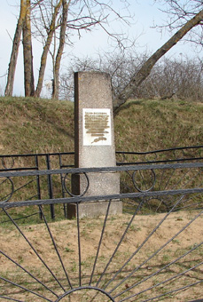

- Схема расположения воинского захоронения:

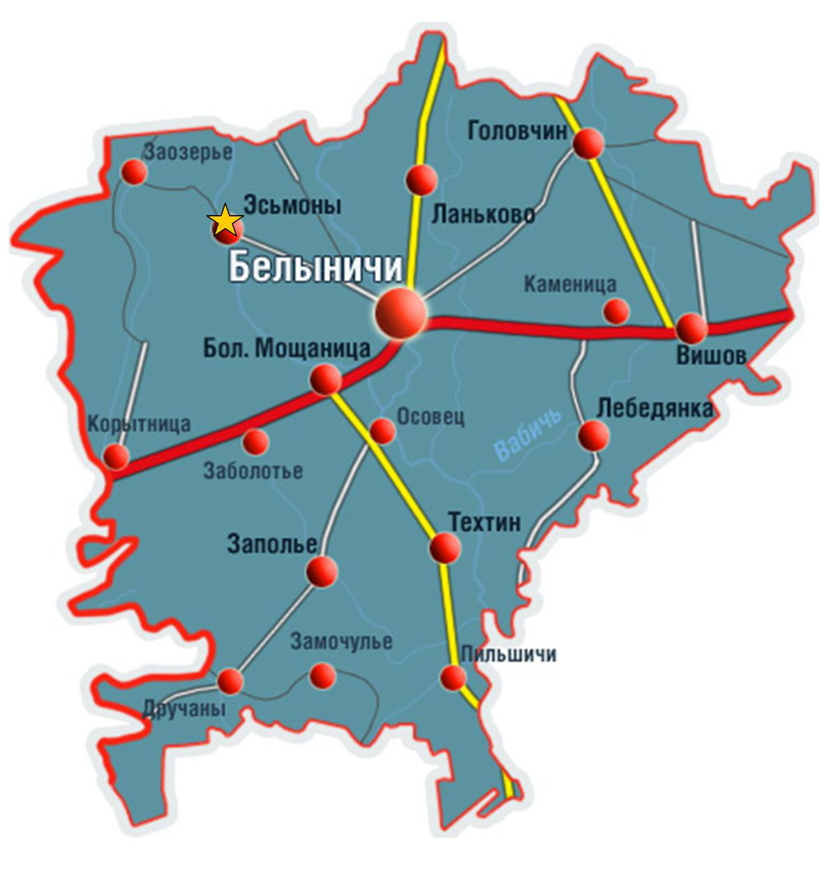

10. Подписи, заверенные печатью, представителей:

Органа местного управления Министерства обороны
Республики Беларусь
Председатель районного Районный военный комиссар
исполнительного комитета
А.Н. Воронин А.С. Ковалев
М.П. М.П.
« » ___________ 20__ г « » ____________ 20__ г

11. Дополнительная информация о захоронении: Захоронение образовано из перезахоронений. Расстрелянные проживали в дд. Заозерье, Эсьмоны, Майск.

